**LUIS FERNANDO MALDONADO ARANGO**

**Concepto de funciones**

1. Ubica los puntos en un sistema de coordenadas cartesianas y completar el cuadro con los puntos:

|  |  |
| --- | --- |
| **Ubicación en el plano** | **Puntos** |
| Primer plano | Q = (3,3) T = (4,5) M = (2,5) |
| Segundo plano | P = (-3,3) |
| Tercer plano | N = (-1,-3) |
| Cuarto plano |  |
| Eje X | R = (1,0) |
| Eje Y | S = (0,-1) |

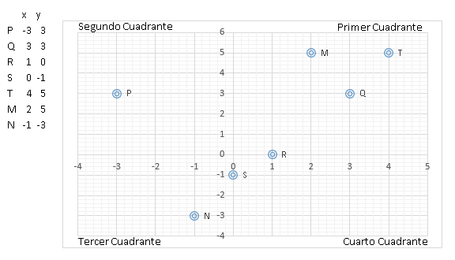

**Limites**

31. Determinar los siguientes s límites:

1. $\lim_{x→3}\left(x-5\right)=\left(3-5\right)=-2$

2. $\lim_{t→-1}{(1-2t})=1-2\left(-1\right)=1+2=3$

3. $\lim_{x→-2}\left(x^{2}+2x-1\right)={\left(-2\right)}^{2}+2\left(-2\right)-1=4-4-1=-1$

4. $\lim_{x→-2}\left(x^{2}+2t-1\right)={\left(-2\right)}^{2}+2t-1=4+2t-1=2t+3$

5. $\lim_{t→-1}\left(t^{2}-1\right)={\left(-1\right)}^{2}-1=1-1=0$

6. $\lim_{t→-1}\left(t^{2}-x^{2}\right)={\left(-1\right)}^{2}-x^{2}=1-x^{2}$

7. $\lim_{x→2}\left(\frac{x^{2}-4}{x-2}\right)=\left(\frac{{\left(2\right)}^{2}-4}{2-2}\right)=\frac{4-4}{2-2}=\frac{0}{0} Indeterminado$

Factorizamos la expresión $\left(x^{2}-4\right)$

$$\frac{\left(x-2\right)\left(x+2\right)}{x-2}=x+2=2+2=4$$

8. $\lim_{t→-7}\left(\frac{t^{2}+4t-21}{t+7}\right)=\left(\frac{{\left(-7\right)}^{2}+4\left(-7\right)-21}{-7+7}\right)=\frac{49-28-21}{0}=\frac{0}{0} Indeterminado$

Factorizamos la expresión

9. =

Factorizamos la expresión $x^{3}-{4x}^{2}+x+6$

$$\left(x+1\right)\left(x^{2}-5x+6\right) \\ x^{2}-5x+6=\left(x-3\right)\left(x-2\right) \\ \frac{\left(x+1\right)\left(x-3\right)\left(x-2\right)}{x+1} \\ \frac{\left(-1+1\right)\left(-1-3\right)\left(-1-2\right)}{-1+1} \\ \left(-1-3\right)\left(-1-2\right) \\ \left(-4\right)\left(-3\right)=12$$

10. $\underset{x→0}{Lim}\left(\frac{x^{4}+{2x}^{3}-x^{2}}{x^{2}}\right)=\left(\frac{{\left(0\right)}^{4}+2{\left(0\right)}^{2}-{\left(0\right)}^{2}}{0^{2}}\right)=\frac{0}{0} Indeterminado$

Cuando el límite es indeterminado y tiende a cero una de las técnicas que podemos utilizar para dar con la solución es dividir cada uno de los términos por el término de X que tenga el menor exponente.

$$=\left(\frac{\frac{x^{4}}{x^{2}}+\frac{{2x}^{3}}{x^{2}}-\frac{x^{2}}{x^{2}}}{\frac{x^{2}}{x^{2}}}\right) \\ =\left(\frac{x^{2}+2x-1}{1}\right) \\ =\left(\frac{0^{2}+2\left(0\right)-1}{1}\right) \\ =\frac{-1}{1}=-\frac{1}{1}=-1$$